溧阳市消防救援大队办公楼三层办公室

墙面、天棚涂料出新工程

询价采购文件

项目编号：恒卓采询（2020）2号

采购单位：溧阳市消防救援大队

采购代理机构：常州市恒卓建设工程管理咨询有限公司

二〇二〇年十二月

**溧阳市消防救援大队办公楼三层办公室墙面、天棚涂料出新工程项目询价公告**

项目编号：恒卓采询（2020）2号

受溧阳市消防救援大队的委托，对其办公楼三层办公室墙面、天棚涂料出新工程项目进行询价采购。特邀请符合条件的供应商参加。

一、采购项目内容及技术要求

项目编号：恒卓采询（2020）2号

项目名称：溧阳市消防救援大队办公楼三层办公室墙面、天棚涂料出新工程项目

采购预算：7.4万元

1. 对供应商的基本要求：

1、具备《中华人民共和国政府采购法》第二十二条规定条件的法人；

2、单位负责人为同一人或者存在直接控股、管理关系的不同供应商，不得参加同一合同项下的政府采购活动；

3、采购人根据采购项目的特殊要求规定的特定条件：

（1）具备安全生产条件，并取得安全生产许可证；

（2）具备房屋建筑工程施工总承包叁级及以上或装饰装修专业承包贰级及以上资质；

（3）项目负责人必须具有建筑工程贰级及以上注册建造师资格，同时具有建设行政主管部门核发的安全生产考核合格证（B证）；

（4）未被“信用中国”网站（WWW.creditchina.gov.cn）或“中国政府采购网”网站（www.ccgp.gov.cn）列入失信被执行人、重大税收违法案件当事人名单、政府采购严重失信行为记录名单；

4、本项目不接受联合体投标。

三、获取询价文件的时间和办法

1、询价文件获取时间：2020年12月18日起

2、询价文件售价：**人民币伍佰圆整（开标现场缴纳）**

3、获取询价文件办法：**各供应商自行下载，并按要求编制询价响应文件**

四、投标保证金

投标保证金数额：**人民币壹仟肆佰元整**

户名：常州市恒卓建设工程管理咨询有限公司溧阳分公司

开户银行：中国银行溧阳中关村支行

账号：523570961796

保证金到账截止日期：**2020年12月23日**

缴纳方式：银行电汇或银行转账**（备注项目编号）**

1. 供应商必须自行将投标保证金从公司账户按规定方式和时间缴至上述指定帐户并到帐，拒绝以其它方式缴纳，禁止第三方代缴保证金，否则将被视为无效响应，其响应文件将被拒绝。
2. 现场踏勘：自行踏勘 联系人及电话：邱女士 0519-87290119
3. 参加询价的供应商若认为询价函的资格要求和技术要求有倾向性或不公正性，可在 递交响应文件两个工作日之前以书面形式向我公司提出。对于没有提出澄清要求又参与了该项目的供应商将被视为完全认同该询价函，询价响应文件递交截止期后不再受理针对询价函的相关质疑和投诉。

七、询价文件递交截止时间：**2020年12月25日上午10:00**

询价文件递交地点：

八、开标时间：**2020年12月25日上午10:00**

九、询价地点：

十、询价文件售后一概不退。供应商递交的询价文件概不退还。

十一、联系方式

联系人：周工 联系电话：13775258638

传真：0519-83999268

联系地址：常州市恒卓建设工程管理咨询有限公司综合办

网 址：http://www.czhzzb.com 邮 箱：czhzzb@126.com

常州市恒卓建设工程管理咨询有限公司

2020年12月18日

**询价文件**

受溧阳市消防救援大队的委托，对其公司的办公楼三层办公室墙面、天棚涂料出新工程项目进行询价采购。特邀请符合条件的供应商参加。

一、采购项目内容及技术要求

项目编号：恒卓采询（2020）2号

项目名称：办公楼三层办公室墙面、天棚涂料出新工程项目

采购预算：7.4万元

工期：20日历天

工程地点：溧阳市消防救援大队

承包方式：包工包料

质保期：贰年

开工时间：接甲方通知

质量要求：一次性验收合格。

二、资格条件

1、具备《中华人民共和国政府采购法》第二十二条规定条件的法人；

2、单位负责人为同一人或者存在直接控股、管理关系的不同供应商，不得参加同一合同项下的政府采购活动；

3、采购人根据采购项目的特殊要求规定的特定条件：

（1）具备安全生产条件，并取得安全生产许可证；

（2）具备房屋建筑工程施工总承包叁级及以上或装饰装修专业承包贰级及以上资质；

（3）项目负责人必须具有建筑工程贰级及以上注册建造师资格，同时具有建设行政主管部门核发的安全生产考核合格证（B证）；

（4）未被“信用中国”网站（WWW.creditchina.gov.cn）或“中国政府采购网”网站（www.ccgp.gov.cn）列入失信被执行人、重大税收违法案件当事人名单、政府采购严重失信行为记录名单；

4、本项目不接受联合体投标。

三、询价响应文件的组成及要求

（一）文件组成：

（1）商务部分

*1、法定代表人资格证明书

*2、授权委托书（原件，如果有授权委托情况的，必须提供）

*3、投标函

*4、承诺函

*5、有效的企业营业执照（复印件加盖公章）

*6、房屋建筑工程施工总承包叁级及以上或装饰装修专业承包贰级及以上资质证明（复印件加盖公章）

*7、项目负责人建筑工程贰级及以上注册建造师资格证书，建设行政主管部门核发的安全生产考核合格证（B证）、建造师（项目经理）简历表（复印件加盖公章）

*8、安全生产许可证（复印件加盖公章）

*9、未被“信用中国”网站（www.creditchina.gov.cn）列入失信被执行人、重大税收违法案件当事人名单、政府采购严重失信行为记录证明——信用中国报告（报告时间显示为本项目招标公告发布时间至投标截止前之间的任意时间）

（2）技术部分

*1、质量保证、服务承诺书

*2、偏离表

（3）报价部分

*1、投标总价、工程量清单报价表

*2、投标函附录

**上述所有内容为必备材料，如有缺项为无效响应。**

（二）文件的签署和密封要求：

**1.询价响应文件为正本一份、副本贰份，需胶装成册，电子光盘或U盘壹份（单独密封）；**

2.询价响应文件中复印件材料需加盖公章；

3.询价响应文件须装袋密封，封口处须加盖单位公章，封面应注明采购项目编号、项目名称、采购人和响应单位名称，联系人，联系电话等。

四、综合说明

1.本次询价采购，响应单位须对采购清单报出完整且唯一的总报价。本项目采用固定综合单价包干，投标报价为投标单位在投标文件中提出的各项支付金额的总和，应该是按招标文件规定的招标范围内工程量清单所列项目的全部费用总和，是招标文件、工程量清单及其附属资料所要求范围内的全部工作内容的价格的体现，其应包括按设计要求实施和完成本工程所需人工费、材料费、机械费、企业管理费、利润、措施项目费、规费及税金等，同时应考虑承担合同所示责任、义务和一般风险，以及可能因工程量的调整及实施项目的变更而引起的价格调整风险。

2.投标单位所填报的各项基价中的各种材料单价在合同实施期间不因市场价格变化因素而变动，投标单位在报综合单价时应考虑各种风险因素和自己的承受能力。

3.因设计变更引起工程项目、工程量变化的，变更合同价款按下列方法进行：（1）合同中已有适用于变更工程的价格，按合同已有的价格变更合同价款；（2）合同中只有类似于变更工程的价格，可以参照类似价格变更合同价款；（3）合同中没有适用或类似于变更工程的价格，参照常州市工程造价计算程序确定结算单价并按投标时的让利幅度进行优惠计算，其中主要材料价格依采购单位现场签证报请采购单位造价审计后确定。

5.请贵单位按上述要求编制询价响应文件盖章密封，并于**2020年12月25日上午10:00**前送交至常州市恒卓建设工程管理咨询有限公司。不按询价文件组成要求制作报价文件并签署的或过时递交文件的，均为无效文件。本项目将于**2020年12月25日上午10:00**在常州市恒卓建设工程管理咨询有限公司开始评标。

6.成交原则：在符合采购需求、质量和服务相等且报价未超过采购预算的前提下，以提出最低报价的响应单位为成交供应商。若最低报价相同，则依次按技术指标高优先、质量保证期长优先、工期短优先的顺序排列选择成交供应商。

7.工期：20日历天。

8.付款条款：工程竣工验收合格后，乙方开具增值税专用发票后，甲方支付审定价的97%，质保期结束后，支付剩余的3%。

9.质保期：2年。

10. 投标保证金

投标保证金数额：**人民币壹仟肆佰元整**

户名：常州市恒卓建设工程管理咨询有限公司溧阳分公司

开户银行：中国银行溧阳中关村支行

账号：523570961796

保证金到账截止日期：**2020年12月23日**

缴纳方式：银行电汇或银行转账**（备注项目编号）**

*供应商必须自行将投标保证金从公司账户按规定方式和时间缴至上述指定帐户并到帐。禁止以其它方式缴纳，否则将被视为无效响应。

11. 参加询价的供应商若认为询价函的资格要求和技术要求有倾向性或不公正性，可在 **2020年12月23日上午11：30**之前以书面形式向我公司提出。对于没有提出澄清要求又参与了该项目的供应商将被视为完全认同该询价函，询价响应文件递交截止期后不再受理针对询价函的相关质疑和投诉。

12.成交单位需支付成交服务费，按差额定率累进法计算，收费标准如下，成交单位应在成交通知书发出后五个工作日内（合同签订前）将成交服务费付至代理机构收取投标保证金的帐户。不足3000元的，按3000元计取。

|  |  |
| --- | --- |
| **服**  **费　　　　务**  **率　　类**  **型**  **成交金额（万元）** | **工程招标** |
| 100以下 | 1.0% |
| 100-500 | 0.7% |
| ……… | ……… |

**13.****评委费由成交单位按实支付给招标代理机构。**

14**.联系方式**

（1）采购单位：溧阳市消防救援大队；

联系人： 邱女士 电话：0519-87290119

（2）采购代理机构：常州市恒卓建设工程管理咨询有限公司

联系人：周工 电话：13775258638

**询价合同主要条款（格式合同，供参考）**

**建设工程施工合同**

**甲方:** 签订地点：

**乙方:** 合同时间:

**代理机构：常州市恒卓建设工程管理咨询有限公司** 工程编号：

按照《中华人民共和国经济合同法》和《建筑安装工程承包合同条例》的规定，结合本工程具体情况，双方达成如下协议。

第1条 工程概况

1.1 工程名称：

1.2 工程地点：

1.3 承包范围:

1.4 承包方式:

1.5 工期:工期 天。本工程自 年 月 日开工,于 年 月 日竣工。

1.6 工程质量：合格

1.7 合同价款(人民币大写):

1.8 结算方式：固定单价，工程量按实结算，最终费用以审计审定价为准。

第2条 甲方工作

2.1 开工前3 天,向乙方提供经确认的施工图纸或作法说明 1 份,并向乙方进行现场交底。甲方帮助乙方与物业协调施工所需的水、电、气及电讯等设备，并说明使用注意事项。费用由乙方承担。办理施工所涉及的各种申请、批件等手续。

2.2 指派 为甲方驻工地代表，联系方式： ，负责合同履行。对工程质量、进度进行监督检查，办理验收、变更、登记手续和其他事宜。

2.3 委托 监理单位对项目进行此案场管理，委托 审计部门对项目进行全过程审计。

第3条 乙方工作

3.1 参加甲方组织的施工图纸或作法说明的现场交底，拟定施工方案和进度计划，交甲方审定。

3.2 指派 为乙方驻工地代表，联系方式： ，负责合同履行。按要求组织施工，保质、保量、按期完成施工任务，解决由乙方负责的各项事宜。

3.3 严格执行施工规范、安全操作规程、防火安全规定。严格按照图纸或作法说明进行施工，做好各项质量检查记录。参加竣工验收，编制工程结算，绘制竣工图。

3.4 遵守国家或地方政府及有关部门对施工现场管理的规定，妥善保护好施工现场周围建筑物、设备管线、古树名木不受损坏。做好施工现场保卫和垃圾消纳等工作，处理好由于施工带来的扰民问题及与周围单位（居民）的关系。

3.5 施工过程中引起的绿化损失应及时修复并承担其费用，费用已含在报价中，总价包干。

3.6 负责做好现场保卫、消防、垃圾处理等工作，并承担相应费用，费用已含在报价中，总价包干。

3.7 施工中未经甲方同意或有关部门批准，不得随便拆改原建筑物结构及各种设备管线。

3.8 工程竣工未移交甲方之前，负责对现场的一切设施和工程成品进行保护。

3.9 甲方有权对现场不称职或不合格的技术负责人、其他人员提出更换，乙方应无条件接受。

3.10工地内不安排民工宿舍及办公室。异地搭设临建需租地，其租地费用、交通费用等一切费用及所需承担的责任由乙方负责。现场的材料及设备、工具由乙方保管。

3.11乙方应及时办理隐蔽工程和中间工程的检查与验收手续。任一项隐蔽工程的验收未通过甲方的验收，甲方可对乙方处以1000元/次的罚款；乙方修复直至通过验收，罚款不返还。若乙方拒缴罚款，甲方有权不支付工程款并要求乙方暂停下部节点的施工。

3.12乙方在施工过程中，甲方有权要求对乙方的施工进行适当调整安排，对甲方提出的安排，乙方应积极服从。如乙方拒服从甲方的调整安排，甲方有权对乙方进行相应的经济处罚。

3.13工程竣工后，乙方应通知甲方验收，甲方自接到验收通知10日内组织验收，并办理验收、移交手续。如甲方在规定时间内未能组织验收，需及时通知乙方，另定验收日期，但甲方应承认竣工日期，但不承担乙方在此期间的看管等相关费用。

3.14乙方负责完工工程移交甲方之前的维护及保管工作。

3.15材料堆放及现场施工应服从甲方管理，做到材料堆放整齐、规范，施工现场保证工完场地青；保持施工现场整洁、通畅。施工现场严禁打架、斗殴，工作前严禁喝酒，一经发现，甲方有权处以500/次罚款，罚款直接在工程款中扣除。

3.16做好现场垃圾处理与清运等工作，并承担费用。

3.17在施工区域设置必要的危险警示牌、灯等，采取警示措施，避免发生伤亡事故，工程施工期间所发生伤亡等一切事故，均由乙方承担，所发生的一切费用均由乙方全部支付。

3.18乙方应随时接受甲方对工程的监督和检查，对不符合规范的施工项目无条件组织返工或整改，所产生的返工或整改的一切费用（含设备、材料、人工、搬运及保管费等），由乙方自行承担。

第4条 关于工期的约定

由于非乙方原因导致的工期延误，工期顺延，由于乙方原因导致的工期延误，详见9.1条。

第5条 关于工程质量及验收的约定

5.1 本工程以施工图纸、作法说明、设计变更和国家制订的现行施工及验收规范为质量评定验收标准。

5.2 本工程质量应达到国家质量评定 标准。

5.3 乙方负责采购的材料，应严格按采购文件要求采购,并提供产品合格证明,对材料质量负责。乙方采购的材料在使用前,应按照甲方或监理的要求进行检验或试验,不合格的不得使用,检验或试验费用由乙方承担。

5.4 由于乙方原因造成质量事故，其损失及费用由乙方承担，工期不顺延。

5.5 工程竣工后，乙方应通知甲方验收，甲方自接到验收通知 日内组织验收，并办理验收、移交手续。如甲方在规定时间内未能组织验收，需及时通知乙方，另定验收日期，但甲方应承认竣工日期。

第6条 关于工程价款及结算的约定

6.1 双方商定本合同价款采用第 1 种：

1、本合同采用固定价格合同，**固定价格为固定单价**，合同价款中包括的风险范围：

（1）、市场风险（包括采用新的验收标准，施工期间材料价格在一定范围内的波动等）

（2）、综合单价（不随工程量的增减而调整，另有约定的除外）；

（3）、措施项目费用（除现场安全文明施工措施费按核定计算外其余部分包干使用，不随分部分项工程费的增加以及工程变更、额外工程而调整，其中安全文明施工费按核定费率计取）；

（4）、乙方的投标施工方案；

（5）、经踏勘后的现场条件；

（6）、乙方已充分踏勘现场，合同价中已考虑甲方不能提供临时设施搭设场地所需自行解决的因素，结算时不因此而调整合同价格。

（7）、乙方已考虑到本工程施工期间不能影响甲方的正常办公等因素，并对因此而增加的围栏、防护、人工降效及其他可能产生的费用已考虑且已含在合同价中，结算时不因此而调整合同价格。

6.2风险费用的计算方法：

综合考虑在投标综合单价内，在合同约定风险范围内不作调整。

乙方承诺工程结算核减率若超过6%或有核增额，超出该约定范围的审计费用由乙方承担。

6.3 付款方式：

6.4 工程竣工验收后，乙方提出工程结算并将有关资料送交甲方。

6.5每次付款前，乙方必须提交符合国家财税规定的正规发票，甲方见票付款。

6.6本工程超出费用（中标价），按实际工程量进行结算；按照工程量清单有未完成项目，结算时则扣除该项目相应费用。

6.7由于乙方原因造成的投标报价的漏报、错报，均视作对甲方做出的优惠让利，结算时不作调整。

第7条 关于材料供应的约定

7.1 凡由乙方采购的材料、设备，如不符合质量要求或规格差异，应禁止使用。若已使用，对工程造成的损失由乙方负责。

7.2材料、设备进场前应接受甲方组织的验收，不合格材料及与封样不符的材料标识后，三天内运出场外。场内严禁堆放不合格材料和不符材料，过期不处理的不合格材料和不符材料，甲方有权自行处理，由此造成乙方异议或损失的，甲方不予赔偿。

第8条 有关安全生产和防火的约定

8.1 甲方提供的施工图纸或作法说明，应符合《中华人民共和国消防条例》和有关防火设计规范。

8.2 乙方在施工期间应严格遵守《建筑安装工程安全技术规程》、《建筑安装工人安全操作规程》、《中华人民共和国消防条例》和其他相关的法规、规范。

8.3 由于甲方确认的图纸或作法说明，违反有关安全操作规程、消防条例和防火设计规范，导致发生安全或火灾事故，甲方应承担由此产生的一切经济损失。

8.4 由于乙方在施工生产过程中违反有关安全操作规程、消防条例，导致发生安全或火灾事故，乙方应承担由此引发的一切经济损失。

第9条 奖励和违约责任

9.1 由于乙方原因，逾期竣工，每逾期一天，乙方支付甲方 合同总价的2‰滞纳金，并承担1000元/天罚款。甲方要求提前竣工，除支付赶工措施费外，每提前一天，甲方支付乙方 元，作为奖励。

9.2 乙方按照甲方要求，全部或部分工程项目达到优良标准时，甲方支付乙方 元，作为奖励。

9.3 乙方应妥善保护甲方提供的设备及现场堆放的家具、陈设和工程成品，如造成损失，应按价赔偿。

9.4 未经甲方同意，乙方擅自拆改原建筑物结构或设备管线，由此发生的损失或事故（包括罚款），由乙方负责并承担损失。

9.5 因一方原因，合同无法继续履行时，应通知对方，办理合同终止协议，并由责任方赔偿对方由此造成的经济损失。

9.6甲方要求乙方的竣工工程质量必须符合 。如果乙方因自身原因未能达到该质量等级，甲方将按合同价的1%对乙方进行处罚。同时，乙方必须负责整改到位，直至符合要求为止，并承担相由此产生的所有费用，同时，赔偿甲方因此造成的损失，赔偿金额双方协商。若乙方无力整改到位，甲方有权指定其他单位负责整改，由此产生的费用由乙方承担。

第10条 争议的解决方式

因履行本合同发生争议协商解决不成的提交 常州市 仲裁委员会仲裁。因本合同产生的以及与本合同有关的一切纠纷，均由常州市仲裁委员会仲裁。该裁决是终局的，对双方均具有约束力。

第11条 其它约定: ①工程结算审计工作由审计部门进行全过程审计；如发生重大变更事项及超采购预算时，必须经甲方批准后方可实施。工程结算审定价超预算部分如无正常合法手续的，概不支付、结算。②工程施工管理、竣工验收工作由甲方负责组织实施。③乙方必须注意确保安全生产、文明施工；如发生违法乱纪及人身伤亡等事故，一切责任均由乙方负责。④本项目结算核减率超过6%（含），有施工单位支付全额审计费用；核减率在6%以下，由建设单位支付审计费用。⑤其他未尽事宜详见招标、响应文件。

第12条 附则

12.1 本合同保修期为 二 年。保修方法参照国家及地方相关规定执行。

12.2 本合同一式 伍 份，甲乙双方各执贰份，代理机构执壹份。

12.3 本合同履行完成后自动终止。

附件：

**工程质量保修书**

**发包人(全称)：**

**承包人(全称)：**

发包人和承包人根据《中华人民共和国建筑法》和《建设工程质量管理条例》，经协商一致就 签订工程质量保修书。

一、工程质量保修范围和内容

承包人在质量保修期内，按照有关法律规定和合同约定，承担工程质量保修责任。

质量保修范围包括地基基础工程、主体结构工程，屋面防水工程、有防水要求的卫生间、房间和外墙面的防渗漏，供热与供冷系统，电气管线、给排水管道、设备安装和装修工程，以及双方约定的其他项目。具体保修的内容，双方约定如下：

按《建设工程质量管理条例》的规定。

二、质量保修期

根据《建设工程质量管理条例》及有关规定，工程的质量保修期如下：

1．地基基础工程和主体结构工程为设计文件规定的工程合理使用年限；

2．屋面防水工程、有防水要求的卫生间、房间和外墙面的防渗为 5 年；

3．装修工程为 2 年；

4．电气管线、给排水管道、设备安装工程为 2 年；

5．供热与供冷系统为 2 个采暖期、供冷期；

6．室外等配套工程为 2 年；

7．其他项目保修期限约定如下：

质量保修期(养护期)自工程竣工验收合格之日起计算。

三、质量保修责任

1．属于保修范围、内容的项目，承包人应当在接到保修通知之日起1天内派人保修。承包人不在约定期限内派人保修的，发包人可以委托他人修理，修理费用从质量保证金内扣除。

2．发生紧急事故需抢修的，承包人在接到事故通知后，应当立即到达事故现场抢修。

3．对于涉及结构安全的质量问题，应当按照《建设工程质量管理条例》的规定，立即向当地建设行政主管部门和有关部门报告，采取安全防范措施，并由原设计人或者具有相应资质等级的设计人提出保修方案，承包人实施保修。

4.质量保修完成后，由发包人组织验收。

四、保修费用

保修费用由造成质量缺陷的责任方承担。

五、双方约定的其他工程质量保修事项： 余款3%在质保结束后一个月内结清。

工程质量保修书由发包人、承包人在工程竣工验收前共同签署，作为施工合同附件，其有效期限至保修期满。

发包人(公章)：  承包人(公章)： 

地 址： 地 址：  

法定代表人(签字)： 法定代表人(签字)： 

委托代理人(签字)： 委托代理人(签字)： 

电 话： 电 话：  

传 真： 传 真： 

开户银行： 开户银行：  

账 号：     账 号：  

邮政编码： 邮政编码：  

六、附件（格式）

附件1：**法定代表人资格证明书**

|  |  |  |  |  |  |
| --- | --- | --- | --- | --- | --- |
| 单位名称 |  | | | | |
| 注册地址 |  | | | | |
| 法人姓名 |  | 性别 |  | 年龄 |  |
| （法人姓名）系   （单位名称）    的法定代表人。为实施 项目（编号： ）的工作，签署本项目的响应文件、进行合同谈判、签署合同和处理与之有关的一切事务。  特此证明。 | | | | | |

                 供应商：（公章）

              法定代表人签字或盖章：

日期：    年    月    日

法定代表人身份证复印件：

（黏贴后加盖骑缝公章）

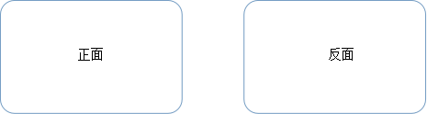

骑缝公章

**注：**

**1、身份证复印件信息必须清晰可辨，如因清晰度不够引起的一切后果由供应商自行承担。**

**2、法定代表人参加开标会议时，须携带并按要求提交本人身份证原件。**

附件2：法定代表人授权书

**授权委托书**

本授权委托书声明：本人 ___________(姓名)系_________________（供应商名称）的法定代表人，现授权委托__________________（被授权人的姓名）为本次投标中我单位的合法代理人，全权负责参加本次采购项目的谈判、签订合约以及与之相关的各项工作。本单位对被授权人的签名负全部责任。

本授权书于__________年_______月________日起签字生效，特此声明。

被授权人情况如下（必填）：

姓名： ；性别： ；联系电话： ；

身份证号码： 。

**被授权人签字**： 。

供应商名称：（公章）

法定代表人签字或盖章：

被授权人身份证复印件：

（黏贴后加盖骑缝公章）



骑缝公章

注：

**1、被授权人参加开标会议时，须携带并按要求提交授权委托书和本人身份证原件。**

**2、身份证复印件信息必须清晰可辨，如因清晰度不够引起的一切后果由供应商自行承担。**

**附件3**

**投 标 函**

常州市恒卓建设工程管理咨询有限公司 ：

我单位收到“ 号”招标文件，经仔细阅读和研究，决定参加投标，愿意完全接受招标文件中的所有条件和要求。

1、愿意提供招标文件中要求的所有资料，并保证完全真实准确。

2、愿意按照规定交纳履约保证金。

3、我单位如果未按采购要求、合同规定等提出的各项承诺履行义务，愿意接受处罚。

4、投标文件中所有关于资格文件、附件材料说明及证明陈述均是真实准确的，若有虚假和违背，我单位愿意承担由此而产生的一切后果。

5、经我单位研究邀请招标文件后，愿以人民币 元（小写： 元）报价，按邀请招标文件要求承包本次招标范围内的全部工程。

6、我单位保证在收到建设单位发出的书面开工令后 日内开工，并在 日（日历日）内竣工。

7、我单位保证本工程质量达到：一次性验收合格标准 。

8、我单位一旦中标，将实行项目经理负责制，保证并配备 （建造师）全面负责上述项目管理。

9、我单位承诺提供如下服务：

所有有关投标文件的函电，请按下列地址联系：

投标单位：

联系人：

地址： 邮政编码：

联系电话： 传真：

投标单位（盖章）：

法定代表人或代理人（签字或盖章）：

年 月 日

**附件4：承诺函**

**承 诺 函**

常州市恒卓建设工程管理咨询有限公司 ：

本单位愿意参加贵公司组织实施的编号为 号的招标活动。本公司承诺：

1. 本单位依法缴纳税收和社会保障资金；

2. 本单位参加招标活动前三年内，在经营活动中无重大违法记录或无不良行为记录，无其他法律、行政法规规定的禁止参与招投标活动的行为；

3. 本单位提交的投标文件中所有关于投标单位资格的文件、证明和陈述均是真实的、准确的。

若与真实情况不符，本单位愿意承担由此而产生的一切后果。

法定代表人或代理人（签字或盖章）：

投标单位（盖章）：

年 月 日

**附件5：质量保证、服务承诺书**

质量保证如下：

服务承诺如下：

投标单位（盖章）：

法定代表人或委托代理人（签字或盖章）：

日 期：

**附件6：偏离表**

**偏 离 表**

投标单位应对磋商文件中规定的商务及技术部分给予充分的考虑。为了评审的需要，投标单位应将这些条款的异议逐条提出或根据以下要求的格式提出偏离。

如无偏离，请在本页上写“无”，并附在响应文件中 。

项目编号：

|  |  |  |  |
| --- | --- | --- | --- |
| 章节号 | 投标单位的偏离 | 投标单位偏离的理由 | 备注 |
|  |  |  |  |
|  |  |  |  |
|  |  |  |  |

投标单位（盖章）：

法定代表人或代理人（签字或盖章）：

年 月 日

**附件7：投标函附录**

### 投 标 函 附 录

|  |  |  |
| --- | --- | --- |
| 序号 | 项 目 内 容 | 约 定 内 容 |
| 1 | 投标保证金 | 人民币 / 元 |
| 2 | 履约担保金额 | 合同总价5 % |
| 4 | 开工日期 | 待采购单位通知之日起 日内 |
| 5 | 施工总工期 | 日（日历日） |
| 6 | 误期违约金额 | 合同总价的0.2‰/天 |
| 7 | 误期赔偿费限额 | 合同价款 5 % |
| 8 | 保修期 | 贰年 |
| 8 | 投标文件有效期 | 90天 |

### 附件8：建造师（项目经理）简历表

### 建造师（项目经理）简历表

|  |  |  |  |  |  |  |  |  |  |  |  |  |
| --- | --- | --- | --- | --- | --- | --- | --- | --- | --- | --- | --- | --- |
| 姓 名 | |  | | 性 别 |  | | | 出生年月 | |  | | |
| 职 务 | |  | | 职 称 |  | | | 学 历 | |  | | |
| 何年何月毕业于何学校 | | |  | 担任项目经理年限 | | | | |  | | |
| 建造师（项目经理）资格证书编号 | | |  | | | 资质等级 | | |  | | |
| 通讯地址 | | |  | | 邮编 |  | | | | |
| 身份证号码 | | |  | | | | | | | |
| 手机 | | |  |  | 办公电话 |  | | |  | |
| 在建和已完工程项目情况 | | | | | | | | | | | |
| 建设单位 | | | 项目名称 | 建筑规模 | 开、竣工  日期 | 在建或  已完成 | | | 工程质量 | |
|  | | |  |  |  |  | | |  | |
|  | | |  |  |  |  | | |  | |
|  | | |  |  |  |  | | |  | |
|  | | |  |  |  |  | | |  | |
|  | | |  |  |  |  | | |  | |
|  | | |  |  |  |  | | |  | |
|  | | |  |  |  |  | | |  | |
|  | | |  |  |  |  | | |  | |
|  | | |  |  |  |  | | |  | |
|  | | |  |  |  |  | | |  | |

投标人（章）： 法定代表人或委托授权人：

注：须附建造师（项目经理）资质证书并加盖投标人公章。

### 附件9：投标总价

**投 标 总 价**

**采 购 人：**

**工 程 名 称：**

**投标总价（小写）：**

**（大写）：**

**投 标 人：** （单位盖公章）

**法定代表人**

**或其授权人：** （签字或盖公章）

**编 制 人：** （造价人员签字或盖专用章）

**编 制 时 间：**

**附件10：工程量清单报价表**

**工程量清单报价表**

投标单位（盖章）：

按工程量清单报价

法定代表人或代理人（签字或盖章）：

日期： 年 月 日

**附件9：未被“信用中国”网站（WWW.creditchina.gov.cn）或“中国政府采购网”网站（www.ccgp.gov.cn）列入失信被执行人、重大税收违法案件当事人名单、政府采购严重失信行为记录名单范本格式**

**步骤一：**各竞标单位在信用中国网站输入单位全称，点击查询按钮后，页面弹出相关单位信息。

**步骤二：**各竞标单位必须在步骤一显示页面的筛选区域分别点击“失信被执行人”、“重大税收违法案件当事人名单”及“政府采购严重违法失信名单”栏目，并在点击相应栏目后按“图1-图3”格式进行截图，图片显示内容必须清晰可辨。

**步骤三：**各竞标单位必须在步骤一显示的页面，点击本项目竞标单位的名称后进入相关页面，并按“图4”格式进行截图，图片显示内容必须清晰可辨。

以“常州市恒卓建设工程管理咨询有限公司”为例，各竞标单位在编制响应文件时必须按如下范本“图1-图4”进行操作。各竞标单位在编制文件时，截取的相关图片必须页面横向排版并合理缩放，每张图片均须加盖公章。排版时尽量一张A4纸横向排版、打印一张图片。

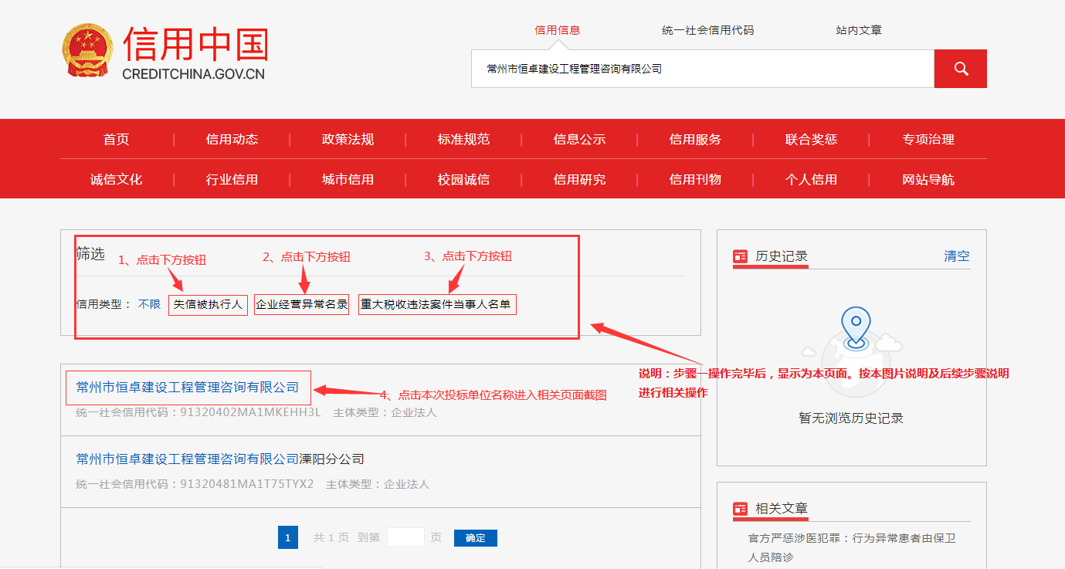

**图1（失信被执行人范本）**

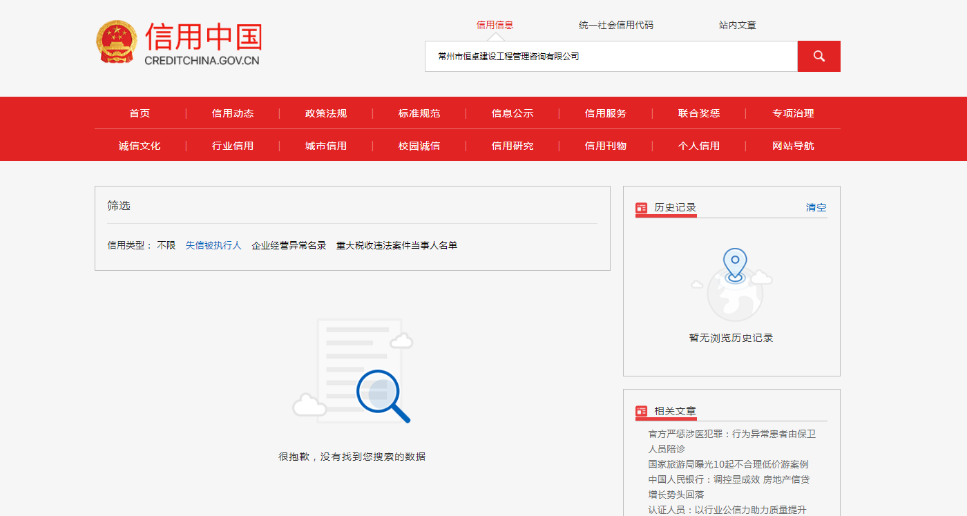

**图2（企业经营异常名录）**

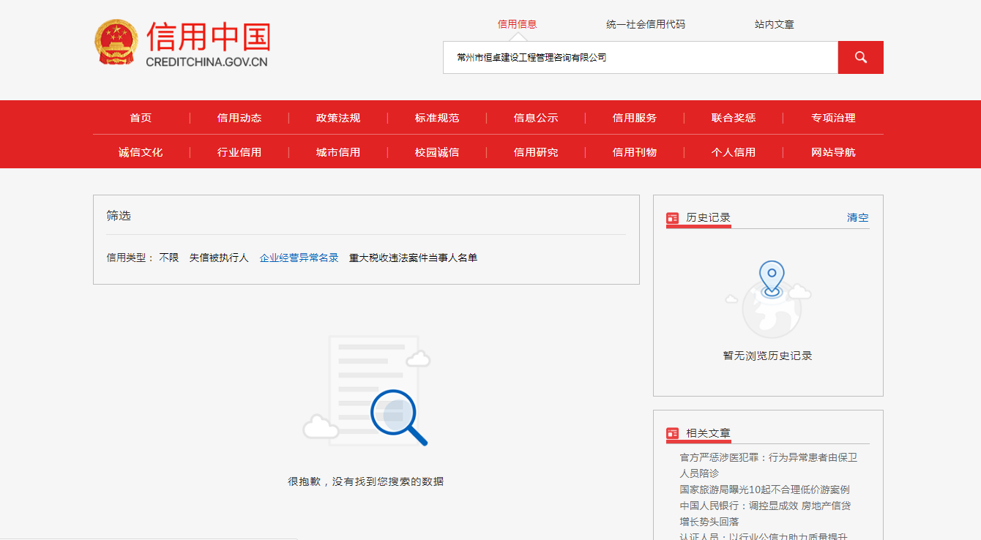

**图3（重大税收违法案件当事人黑名单范本）**

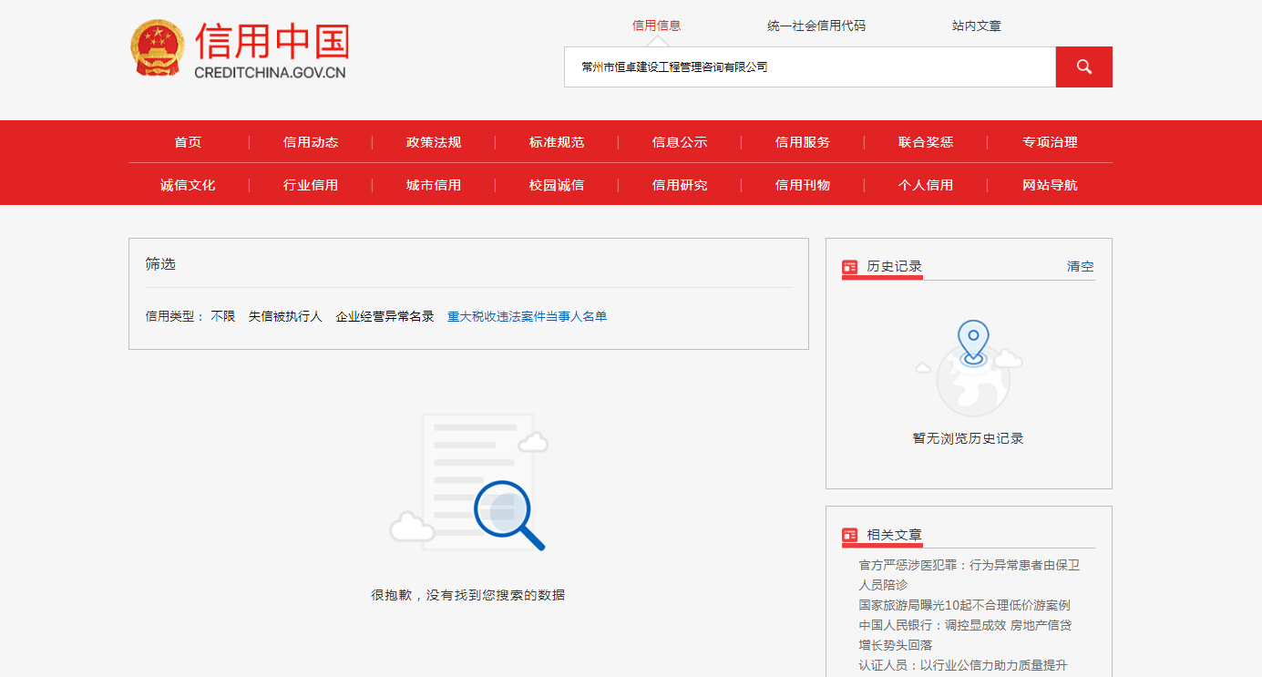

**图4（相关基本信息范本）**

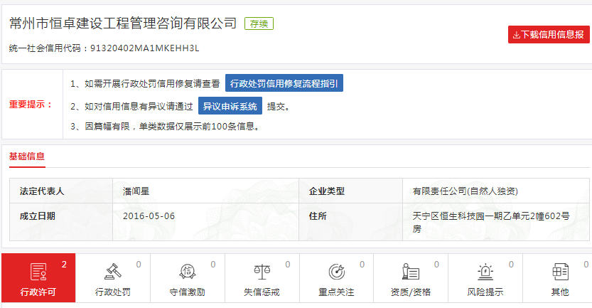

**图5（政府采购严重失信行为记录名单范本）**

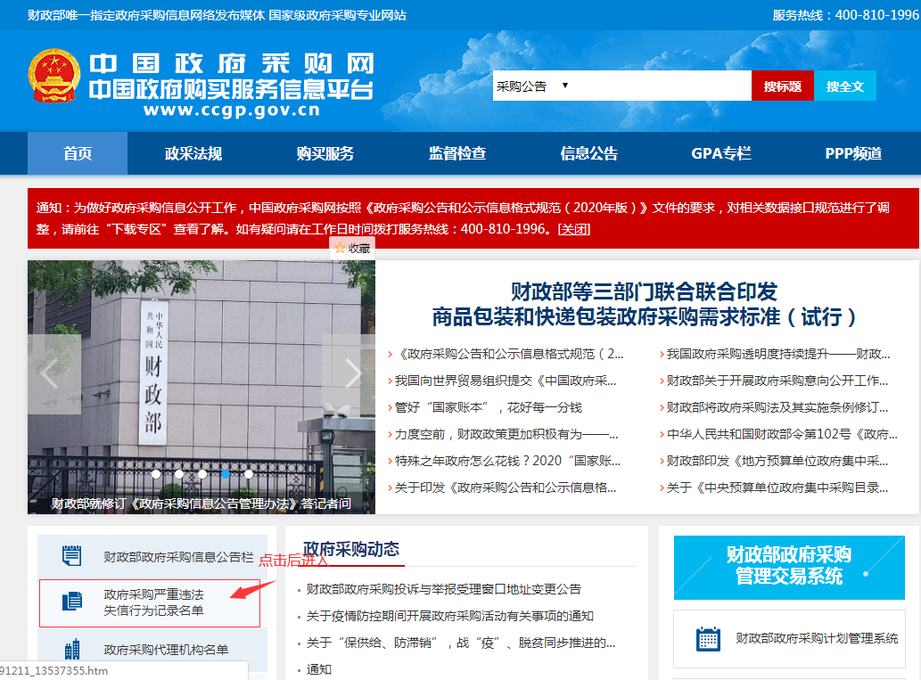

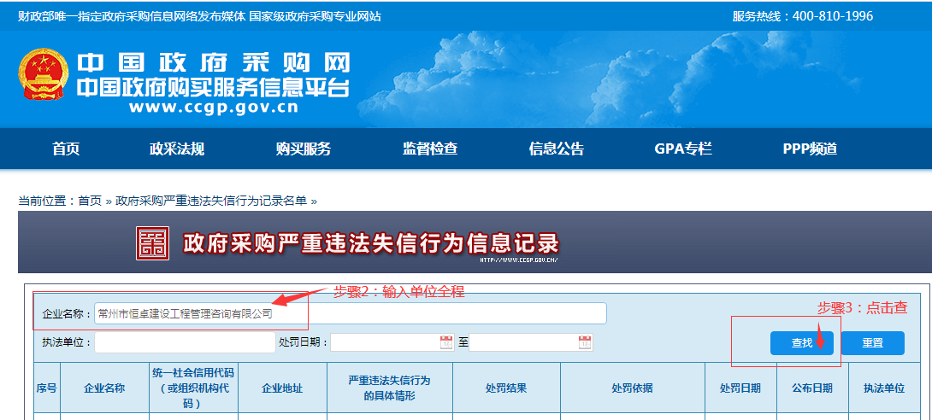

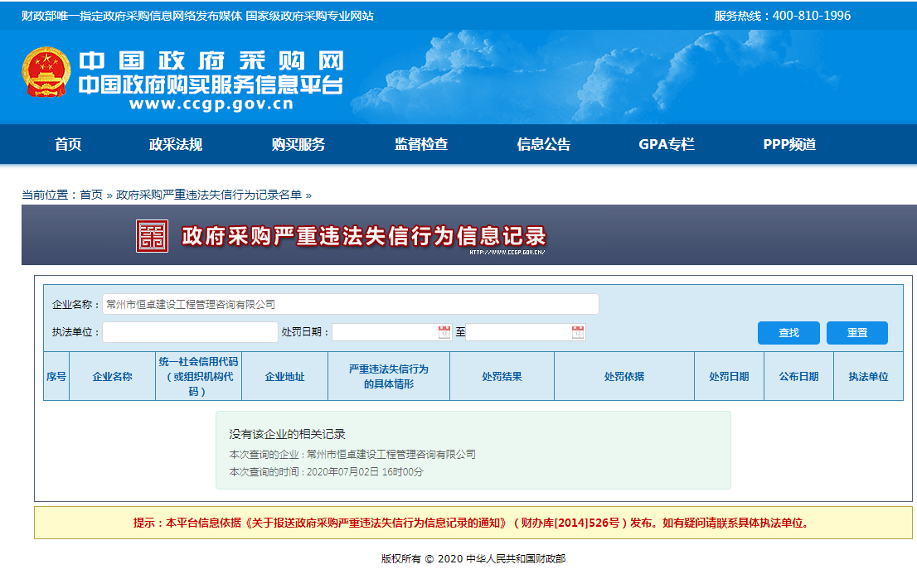

# **11、友 情 提 醒**

各投标单位：

您好！

为了提高贵单位的投标文件的有效性，减少不必要的无效投标，特友情提醒注意以下几点：

1.请谨记招标文件上表述的**各项事宜时间节点**，特别是**开标时间和地点**，迟到的将一律不能进入开标室

2.投标保证金一定要从**投标单位账户**按招标文件规定的**方式和时间**缴至**指定账户并到账**，拒绝以其它方式缴纳，禁止第三方代缴保证金。

3.投标文件**应按要求密封，电子光盘单独密封，**并在封袋上加盖**投标单位公章**。

4.投标文件中的证明文件及资料需提供复印件并加盖**公章**，有要求提供原件或公证件的必须将原件或公证件携带至开标现场备查或核查。

5.需要提供样品的，请严格按招标文件要求提供，同时注意**密封、隐蔽**标签的相关要求。

6.因招标文件文字表述有限，鼓励您**现场踏勘**，可以在投标前充分了解现场环境、项目进度和质量要求等信息，为贵单位有针对性的制作投标文件积累充分的原始资料。

7.设定**最高限价**的，超过限价一律废标。

8.请精心仔细**审阅招标文件,特别是加粗部分的文字**。如有疑问，请按招标文件要求进行询疑。

我单位十分欢迎贵单位对招标采购组织工作提出宝贵意见和建议。电话：0519-68910808

最后祝贵单位投标成功！

本招标文件的最终解释权归常州市恒卓建设工程管理咨询有限公司所有。

**（全文完）**